无线互动反馈系统技术方案

第一章专业无线会议投票系统

系统概述
ST3型表决器是为各类活动评分、投票与互动反馈应用需求而设计的卡片式表决器

系统特点与优势
- 专业的无线通讯技术
无线专业表决产品采用成熟的无线通讯技术，通过一系列的专业设计来确保产品高度可靠，充分满足重要会议场合对表决的可靠性要求。
首先，在应对无线通信干扰方面，采用先进的自动换频2.4GHz系列通讯技术，配合自主设计的专用通讯协议，使得当某一频点或几个频点存在外界干扰时，不会影响系统总体通讯。具有极强的抗干扰型和保密性，确保会议表决数据安全可靠的传送。而目前市面上一些低端的无线投票表决设备由于成本和技术方面的原因，采用的是普通单频或多频简单通讯模式，在使用过程中很容易受到环境干扰，造成系统瘫痪。有可能出现今天能用，明天不能用，这个场所能用，换个场所就不能使用等情况。
其次，专业会议表决器内置高性能单片机和存储器，保证数据高速处理和可靠保存。经以上处理后的数据，采用双向加密数据效验通讯方式，能迅速纠正偶然通讯错误，使得每次数据传输和接收正确无误，高度可靠，确保不会出现市面上某些廉价的投票表决设备可能出现的错票、丢票现象。
最后，ST3表决器有效的将高速数据处理电路与无线收发电路结合，在高达19200波特率的通讯速率下，以同样的发射功率达到了比市场同类型产品更远的通讯距离。同时，除了支持普通单基站收发模式外，还支持集群式多基站并行控制模式，可满足不同大小形状的会议室安装需求。采用集群式多基站同时扫描，可确保在信号覆盖死角的同时，高速接收表决器数据。单基站每秒可收50个表决器数据，多基站并行可确保在几秒中就能接收多达数百个表决器的数据。处于业内领先水平。
- 可靠的生产工艺保障
可靠的生产工艺是表决器批量生产质量稳定性的保障。公司从电路设计、材料筛选、生产制造、出厂检验等各个阶段都严格遵守“高质、可靠”的宗旨。产品核心器件都采用环境适应性和抗干扰能力强的工业级元器件，采用先进的SMD表面贴装工艺上线生产，确保达到品质一致性要求。特别是对于表决器超过100个以上的无线会议评分系统，无相关生产经验和能力的厂家将很难保障产品的批量生产稳定性。

第二章 无线互动反馈系统配置说明
2.1无线主控基站: BP-3000/2.4G
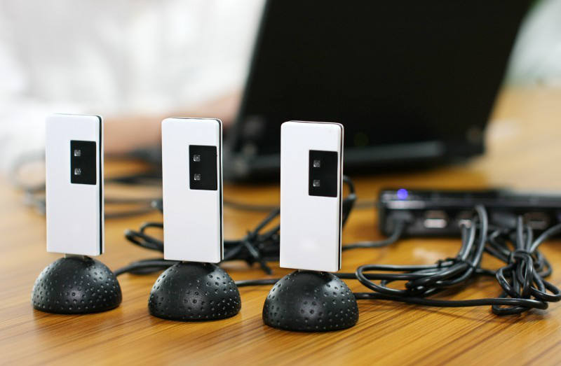

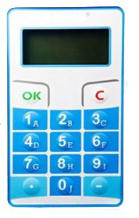
2.2 ST3型表决、评分系统

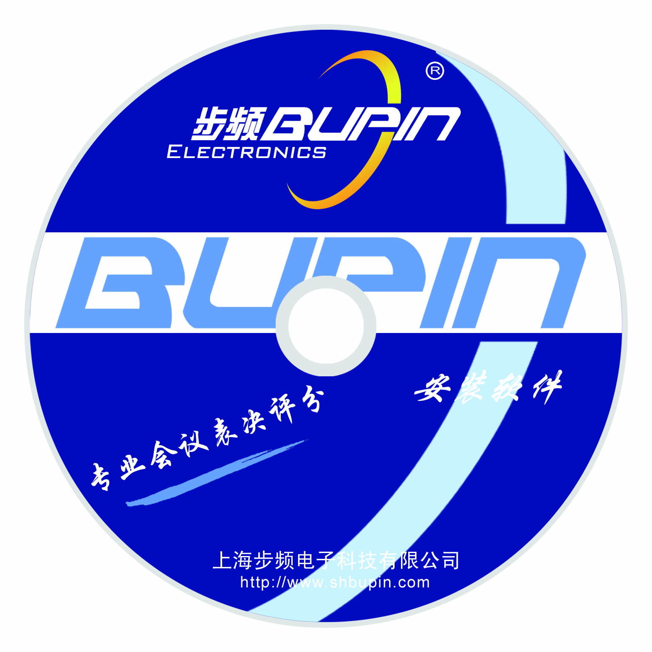
3.ST3型 表决、评分器软件

1、主要功能
· 卡片式外形设计、轻便超薄、使用方便快捷、功能齐全。
· 具有会议签到、表决、评议、投票、议项选择、评分、调查等功能。
· 软件采用完全嵌入PPT设计，操作简单，会议结果图表实时显示、直观大方。
· 广泛应用于：会场调研、人力资源培训、课堂教学反馈、心理测评、会场互动等场合

2、产品特征：
1、信用卡大小、超薄设计、功能齐全。
2、采用2节CR2032纽扣电池供电、2.4G无线数字通讯技术，外形虽然只有信用卡大小，但具有答题反馈、数字输入等多项实用功能 ，可满足互动培训、竞赛评分、员工投票等企业应用需求。

3、产品功能：

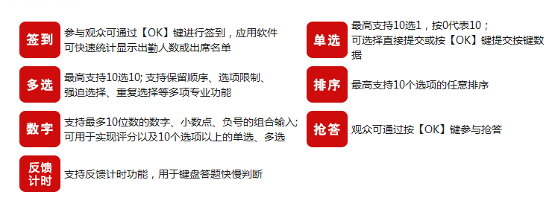4、技术规格：
1、外观：ABS塑料外壳，美观大方
2、尺寸：92× 54 × 8（mm）
3、重量：32g (净重)
4、颜色：白色（可定制）
5、按键输入：14个（10个数字字母键，2个操作键，小数点、分隔符键）（可定制）
6、状态显示：6位液晶数字显示屏，可显示设备当前工作与通讯状态
7、通讯技术：2.4GHz RF，支持多达16频道智能切换，抗干扰性好（可扩容、定制）
8、通讯范围：在30×30平米的室内可靠使用
9、系统容量：每个基站支持400只键盘
10、电源管理：2节CR2032纽扣电池

5、电源及电源管理：
1、产品使用两节CR2032钮扣（3.0V时）锂电池。
2、电池寿命为6至12个月

6、产品保修：
1年产品保修

7、主控基站与附件：
1、基站型号： BP-2000
2、外观：82mm ×26mm × 10mm（长×宽×高）， 普通U盘大小
3、重量：16g
4、容量：支持400个键盘/基站，－支持16个基站同时使用
5、速度：基站能根据键盘按键反馈情况自动调节。正常情况下50个键盘数据能在1秒中接收完毕。
6、接口：USB

8、手提包/手提箱：
1、手提包：
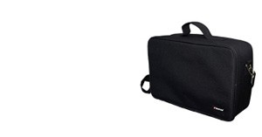

第三章 专业客户服务

售前服务
针对用户实际需求，提供最完善的系统解决方案、配置、造价
提供24小时的热线咨询

售后服务
质量保证期
产品质保期为一年，终身维护，让用户放心使用！
免费质保期：质保期间，因我公司产品出现质量问题时，我方将提供及时的免费更换或维修服务。
终身维护期：免费保修期结束后，步频电子将对产品提供终身技术保障，仅收取成本费用，同时，对于客户日后提出的系统扩展等需求，将提供最优化的方案和最优惠的价格予以实现，并免费提供软件升级服务。
 | 数量 | 单价 | 总价
ST3 （子键） | 1/个
基站 | 1/个
软件 | 1

软件界面图片
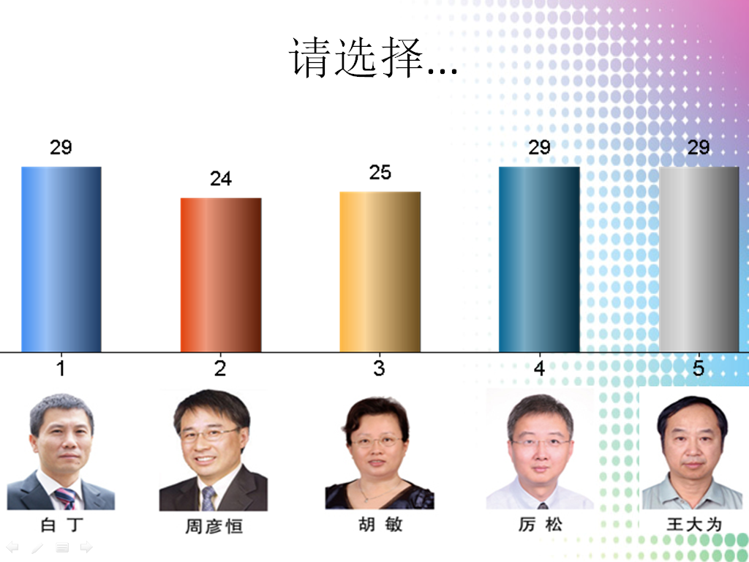
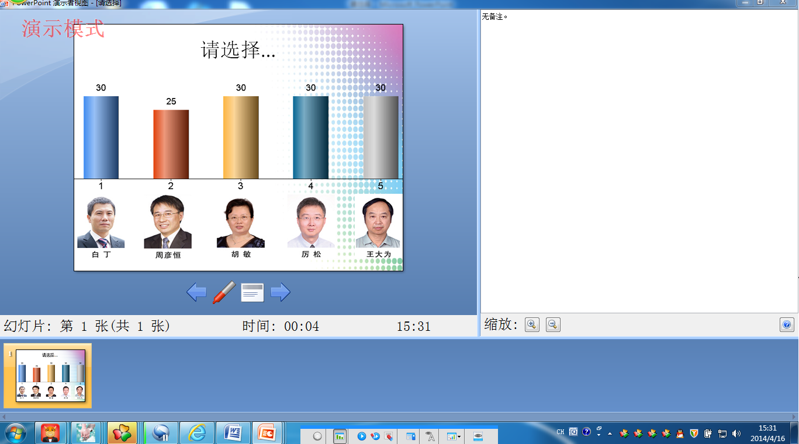

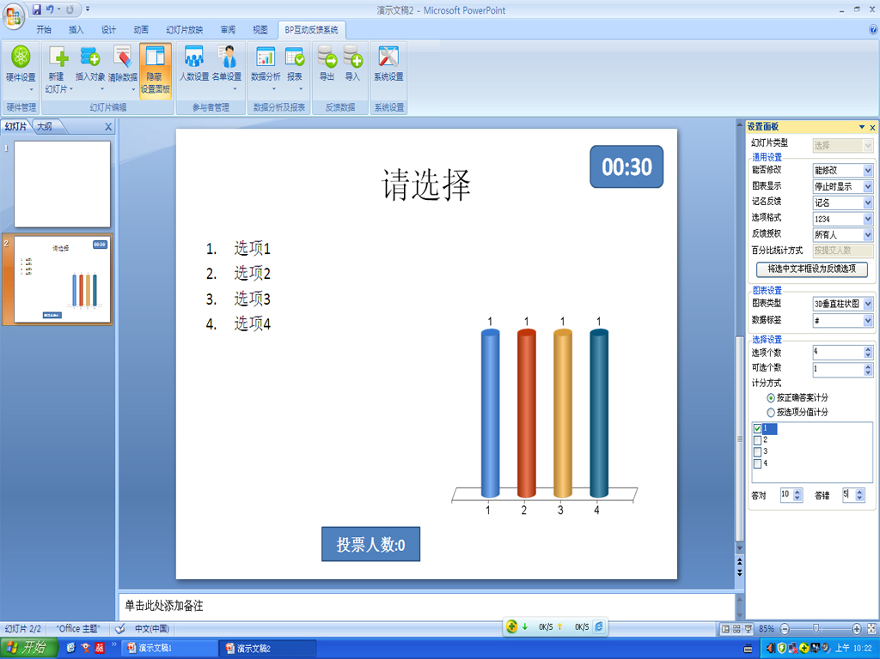

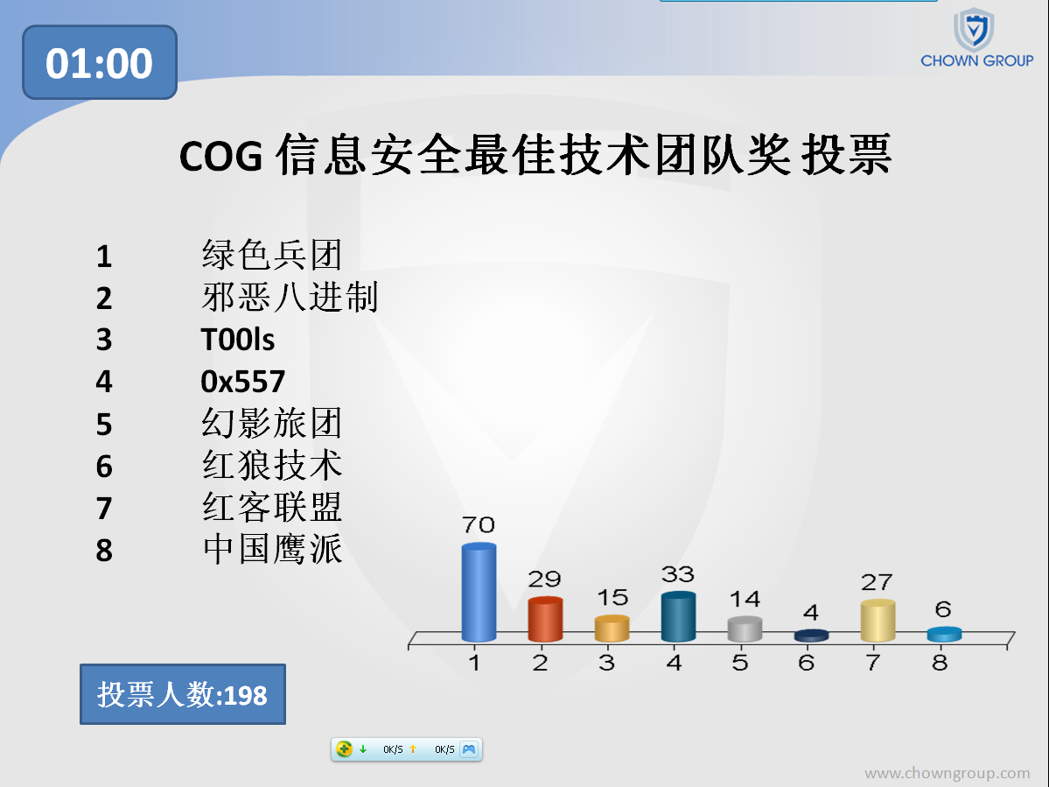

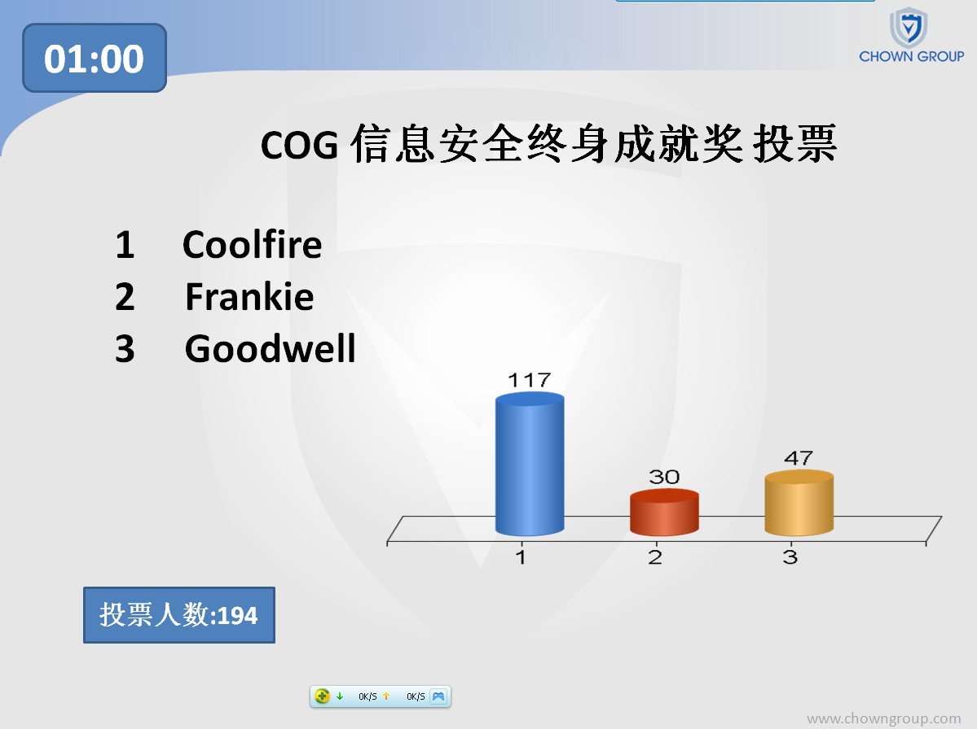

4成功案例

